Школа совершенствования педагогического мастерства воспитателей

муниципальное бюджетное дошкольное образовательное учреждение детский сад № 10

буклет для воспитателей

Нетрадиционные формы работы с семьями воспитанников

Семейные посиделки

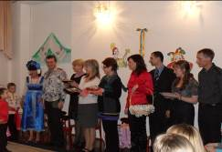

Подготовила старший воспитатель Валитова Т.В.

г. Новочеркасск
Уважаемые коллеги!
Досуговое направление в работе с родителями в настоящий момент является самым привлекательным, востребованным, полезным, но и самым трудным в организации. Это объясняется тем, что любое совместное мероприятие позволяет родителям: увидеть изнутри проблемы своего ребенка, трудности во взаимоотношениях; апробировать разные подходы; посмотреть, как это делают другие, то есть приобрести опыт взаимодействия не только со своим ребенком, но и с родительской общественностью в целом.
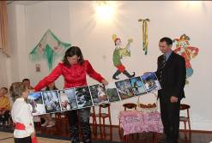
Россия – родина для многих, но для того, чтобы считать себя ее сыном или дочерью, необходимо ощутить духовную жизнь своего народа. Родная культура должна стать неотъемлемой частью души ребенка, началом, порождающим личность. С древнейших времен русский народ выражал в фольклоре свои взгляды на жизнь, природу, общество, человека. Все это передавалось молодому поколению в художественной форме. И сегодня мы знакомим детей с русской народной культурой: традициями,
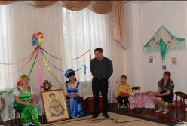
обычаями и праздниками, прививаем интерес к их возрождению в форме семейных посиделок.
Основная цель:
способствовать формированию культурных традиций семьи через приобщение детей и родителей к русскому народному творчеству.
Задачи:
-Организация межпоколенного поливозрастного единения и сотворчества детей, родителей и педагогов через приобщение их к духовным ценностям родной культуры,
-Обратить внимание родителей на значение фольклора для социально-личностного развития старших дошкольников
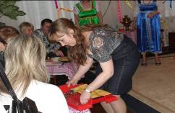

-Доставить детям и родителям удовольствие от общения и содержательного взаимодействия друг с другом.
-Обогащать запас музыкальных впечатлений через знакомство с русскими народными песнями, танцами, играми.
Организация посиделок – результат совместной деятельности детей, родителей и педагогов ДОУ. Необходимо предоставить всем участникам возможность совместной творческой деятельности: участвовать в написании сценария праздника, изготовлении декораций, костюмов, атрибутов, распределении ролей и др.
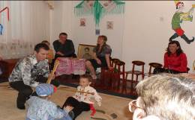
Родители могут составить стихотворный текст, подобрать тексты народных песен, поговорок, потешек. Подбор музыкального репертуара осуществляет музыкальный руководитель в сотворчестве с семьями воспитанников (любимые народные песни детей и взрослых, постановка танцев, игр). Распределение ролей происходит по желанию взрослых и детей. Репетиции проводятся в удобное для родителей время.
А чтобы эти мероприятия стали обучающими для детей и родителей, мы в ДОУ разработали определенный алгоритм подготовки к семейным посиделкам:
- выделение цели и задач мероприятий для детей, родителей и педагогов.
- консультации для родителей;
- составление плана проведения мероприятия и участия в нем родителей;
- распределение ролей взрослых;
- изготовление пригласительных билетов;
- подготовка отдельных номеров (разучивание стихов, танцев, песен);
- составление памятки – помощницы для родителей и для детей;
- индивидуальные встречи и консультации;
- изготовление атрибутов, пособий.
Проводимая работа позволяет повысить психолого-педагогическую компетентность родителей в вопросах детско-родительских отношений.
Семья для ребенка – это мир, в котором закладываются основы морали, отношения к людям. Сегодня нас радует, что старшее поколение
старается поделиться с нами богатым жизненным опытом, любовью, мудростью – всем, что, возможно, не успели дать в свое время детям.
С бабушек и дедушек начинается приобщение ребенка к истории семьи.
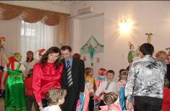
Семейные реликвии, рассказы, песни, сказки, пословицы, загадки, игрушки из детства дедушек и бабушек – богатый источник исторических знаний, которые ребенок легко усваивает благодаря образному характеру детского познания окружающего мира. Дети начинают понимать, что люди и события имеют свое прошлое, настоящее и будущее.
Праздник в детском саду – это радость, веселье, торжество, которое разделяют и взрослые, и дети.
Пройдут годы, дети забудут песни, которые звучали на празднике, но в своей памяти они навсегда сохранят тепло общения, радость сопереживания.
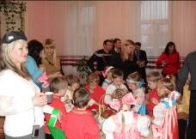

«Берегите друг друга!
Добротой согревайте!
Берегите друг друга,
Обижать не давайте.
Берегите друг друга,
Суету позабудьте
И в минуту досуга,
Рядом вместе побудьте!»
(0. Высоцкая)

Используемая литература:
http://ivushka-sad.jimdo.com/семья-и-семейные-традиции/
Н.В. Додокина, Е.С.Евдокимова «Семейный театр в детском саду: совместная деятельность педагогов, родителей и детей»М.: Мозаика-Синтез, 2008г.

